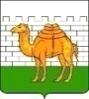
МУНИЦИПАЛЬНОЕ БЮДЖЕТНОЕ ДОШКОЛЬНОЕ ОБРАЗОВАТЕЛЬНОЕ УЧРЕЖДЕНИЕ

«ДЕТСКИЙ САД № 219 Г. ЧЕЛЯБИНСКА

Мастер-класс для педагогов
Тема: «Игровая технология «Кубики Б. П. Никитина» - как условие развития познавательной активности детей дошкольного возраста»

Подготовила: воспитатель Маскаева Б.Л.

г. Челябинск

2024г.

Мастер-класс на тему

«Игровая технология «Кубики Б. П. Никитина» - как условие развития познавательной активности детей дошкольного возраста»

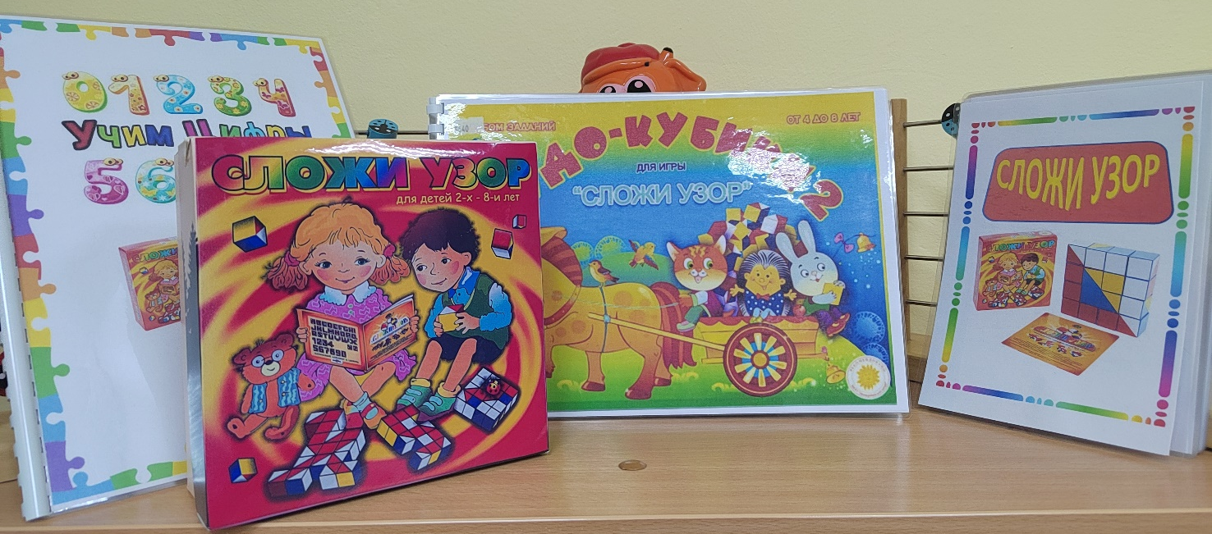
Цель: познакомить участников мастер-класса с практикой использования развивающих игр Б.П. Никитина в работе с детьми дошкольного возраста.
Задачи: обучить педагогов играм Б.П. Никитина, которые способствуют развитию познавательной активности дошкольников, заинтересовать педагогов играми Б. П. Никитина для использования в своей работе.
Материал: игры Б.П. Никитина «Сложи узор», презентация

Ход мастер-класса:
1. Вводное слово Здравствуйте, уважаемые коллеги! Тема нашего мастер-класса: «Игровая технология кубики Б.П. Никитина как условие развития познавательной активности детей дошкольного возраста».
Слайд 2
Я предлагаю провести нашу сегодняшнюю встречу под девизом: «Не лишайте ребенка радости играть, помните, что вы сами были детьми».
Слайд 3
Продолжите, пожалуйста, предложение: «Играя – думаем, а думая – … играем». Да все верно. Действительно для любого взрослого человека и ребенка игра это интересное занятие, в котором мы думаем.
Слайд 4, 5 (фото с детьми и высказывание Б.П. Никитина)
«Игрушки, игры — одно из самых сильных воспитательных средств в руках общества. Игру принято называть основным видом деятельности ребенка. Именно в игре проявляются и развиваются разные стороны его личности, удовлетворяются многие интеллектуальные и эмоциональные потребности, складывается характер. Вы думаете, что просто покупаете игрушку? Нет, вы проектируете при этом человеческую личность!» (Б.П. Никитин)
Слайд 6
Сегодня мы предлагаем вашему вниманию игровую технологию кубики Б.П. Никитина «Собери узор».
Слайд 7
Борис Павлович и Елена Алексеева Никитины педагоги - новаторы, разработали интересную систему развивающих игр, которой продемонстрировали, как, ломая устаревшие стереотипы в воспитании, помочь ребенку превратиться в самостоятельную, гармонично развитую личность. Развивающие игры педагогов основаны на чудо-кубиках, содержащих в себе принцип «от простого к сложному», так как именно он должен был быть толчком к развитию ребенка.

Слайд 8
Развивающие игры Никитиных решают ряд задач:
1) Образовательные: способствовать формированию и закреплению представлений детей о цвете, форме, размере, обучать детей навыкам классификации, варьировать цвет и форму.
2) Развивающие: развивать у детей творческое мышление, восприятие, внимание, память, пространственное воображение, сообразительность и логическое мышление, графические способности, цветоощущение, умение анализировать, комбинировать цвета.
3) Воспитательные: способствовать воспитанию саморазвивающейся личности, воспитывать аккуратность, точность, усидчивость и целеустремленность, способствовать умению принимать решения самостоятельно.
2. Основная часть Знакомство с развивающими играми Б.П. Никитина. Какие игры Никитиных вы знаете? (ответы)

Слайд 9
К развивающим играм Никитина относятся игры: «Уникуб», «Кубики для всех», «Сложи узор», «Сложи квадрат» и другие. Сегодня мы хотели бы предложить поиграть с развивающими играми Б.П. Никитина, а конкретно в игру «Сложи узор».
Слайд 10
«Сложи Узор» – одна из самых популярных игр Никитиных, очень любимая детьми и взрослыми. И не удивительно: из содержимого этой маленькой коробочки рождаются причудливые узоры, фигуры цифры, буквы, симпатичные животные и ещё много всего интересного. А главное, создаёт их сам малыш!
Игра состоит из 16 одинаковых кубиков. Все 6 граней каждого кубика окрашены по-разному в 4 цвета. Это позволяет составлять из них 1-, 2-, 3- и даже 4-цветные узоры в громадном количестве вариантов. Эти узоры напоминают контуры различных предметов, картин, которым дети любят давать названия. К развивающим кубикам созданы иллюстрированные альбомы с заданиями.
Слайд 11
Для начала работы с детьми дошкольного возраста необходимо просто рассмотреть кубики. Обратить внимание на то, в какие цвета они раскрашены. Первые игры с кубиками для воспитанников второй младшей группы: учим и закрепляем цвета и форму; считаем кубики - учим понятие количества, формируем начальные навыки счета. Дети учатся выстраивать цветные дорожки и простые узоры.
Для воспитанников средней группы задания усложняются: под руководством взрослого дети работают по схемам, выстраивают различные узоры, закрепляем навыки устного счета, формы и цвета.
Старшие дошкольники умеют самостоятельно выполнять задания по схемам, выстраивают логическую последовательность (цепочку) и проявляют творческую инициативу.
Используя разное число кубиков и разную не только по цвету, но и по форме (квадраты и треугольники) окраску кубиков, можно изменять сложность заданий в необыкновенно широком диапазоне.
Слайд 12
Игра «Сложи Узор» прекрасно развивает: наглядно-действенное мышление; цветовое восприятие; зрительную память; самоконтроль и самоанализ; целеустремленность и усидчивость; чувство симметрии; воображение. А также в игре хорошо развивается способность детей к анализу и синтезу, этим важным мыслительным операциям, используемым почти во всякой интеллектуальной деятельности, и способность к комбинированию, необходимая для конструкторской работы.
3. Практическая часть для педагогов
Уважаемые коллеги предлагаю вам поиграть в кубики. У вас на столе коробочка с кубиками. Достаньте из коробки 4 кубика.
Слайд 13
Задание №1.
1. Построить квадрат, у которого правая половина синяя, левая – желтая.
Слайд 14
2. Построить квадрат, у которого все углы разного цвета.
Из четырех кубиков узоры вы составляете быстро и правильно, а теперь попробуем составить узор из 9 кубиков.

Слайд 15
Задание № 2.
1. Построить большой квадрат белого цвета: 3 кубика в длину, 3 – в ширину.
Слайд 16
2. Правый верхний угол – красный, левый нижний – синий, правый нижний – желтый
Слайд 17
Задание № 3.
1. Построить дорожку из 9 кубиков: первый кубик – синий, второй – желтый, третий – красный, четвертый – синий, пятый – желтый. Продолжите узор. Ну что получилось? Молодцы!
Слайд 18
Уважаемые коллеги, а сейчас мы с вами отправляемся в сказку Г. Х. Андерсена " Гадкий утенок", я буду рассказывать сказку, а вы её будете иллюстрировать. Собирать из кубиков картинки по сказке.
Ну что начнём!!!
Однажды на птичьем дворе у мамы утки родился непохожий на всех-утенок. Вот такой (картинка Гусь – слайд 19). Его сразу все невзлюбили. Его обзывали, щипали, клевали и он решил от них уйти жить на озеро. Его путь был очень долог. Дорога шла через лес, где росло много елок. Вот таких (картинка Елка – слайд 20). И вот лес закончился, и утенок оказался на берегу озера, на котором росли цветы Вот такие (картинка Цветок -слайд 21, А когда он решил посмотреть на свое отражение в воде, то там он увидел не гадкого утенка, а прекрасного лебедя. Вот такого (картинка Лебедь – слайд 22). На этом озере он нашел себе верных друзей, таких же лебедей как и он сам, и жил долго и счастливо.
Спасибо, уважаемые коллеги. Я думаю, вам понравилось играть с кубиками.
Таким образом, играя с кубиками, дети научатся понимать схемы, распознавать реальные предметы в абстрактных рисунках, придумывать сюжет сказки, рассказа.
4. Заключительное слово
Никитинские игры рассчитаны на совместную игру ребенка и взрослого. Степень их вариативности высока, их можно подстраивать под себя, под свой уровень и интересы. Каждая игра предоставляет возможность подумать над тем, как ее расширить, какие новые задания к ней добавить, как ее усовершенствовать. Такая вариативность заданий заранее предусмотрена, и переход к творческой работе над самими играми будет тем успешнее, чем выше уровень творческих способностей ребенка.
Слайд 23
5. Рефлексия «Чемодан, мясорубка, корзина»
Итак, уважаемые коллеги, благодарим вас за участие, и хотим узнать ваше мнение о нём. На подносе лежат рисунки чемодана, мясорубки, корзины (педагогам предлагается выбрать, как они поступят с информацией, полученной на мастер-классе): Чемодан – всё пригодится в дальнейшем. Мясорубка – информацию переработаю. Корзина – всё выброшу.
Слайд 24 Спасибо за внимание!

